Дата: 10.02.2022

Преобразования между базами нумерации

* La conversia numerilor din baza 10 în orice altă bază se va aplica metoda împărțirii (pentru partea întreaga) și înmulțirii (partea fracționară) succesive.

При переводе чисел из десятичной системы счисления в любую другую будет применяться метод последовательного деления (для целой части) и умножения (для дробной части).

* La conversia numerelor din irice bază (2, 8, 16) în baza 10 se va aplia formula desfășurării numărului inițial în baza dată.

При переводе чисел из любой системы счисления (2, 8, 16) в десятичную систему будет применяться формула развития исходного числа в данной системе счисления.

* La conversia numerelor între sistemele de numerație 2,8,16 se va aplica metoda substituției directe.

При преобразовании чисел между системами счисления 2,8,16 будет применяться метод прямой подстановки.

* Între sistemele 8 și 16 se va aplica metoda în două direcții, prin baza 2.

• Между системами 8 и 16 метод будет применяться в двух направлениях через основание 2.

1. Преобразовать число 37,58 в 10-ую систему счисления

3*81+7*80+5*8-1=24+7+0,625=31,62510

|  |  |  |
| --- | --- | --- |
| 1 | 0 | -1 |
| 3 | 7, | 5 |

1. Преобразовать число А21,В16 в 10-ую систему счисления

A*162 + 2*161 + 1*160 + B*16-1 = 2560 + 32 + 1 + 0,6875 = 2593,687510

1. Преобразовать число 1011,012 в 10-ую систему счисления

1*23 + 0*22 + 1*21 + 1*20 + 0*2-1 + 1*2-2 = 11,25

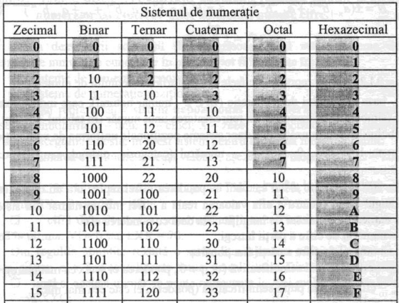

**Д/З: Преобразовать число 237,6510 в 16-ую систему счисления.**

237/2 = 118 (1)

118/2 = 59 (0)

59/2 = 29 (1)

29/2 = 14 (1)

14/2 = 7 (0)

7/2 = 3 (1)

3/2 = 1 (1)

1

0,65*2 = 1,3 (1)

0,3*2 = 0,6 (0)

0,6*2 = 1,2 (1)

0,2*2 = 0,4 (0)

0,4*2 = 0,8 (0)

0,8*2 = 1,6 (1)

0,6*2 = 1,2 (1)

0,2*2 = 0,4 (0)

0,4*2 = 0,8 (0)

0,8*2 = 1,6 (1)

0,6*2 = 1,2 (1)

237,6510 = 11101101,101001100112

237/16 = 14 0,65*16 = 10,4 (A)

13 0,4*16 = 6,4 (6)

23710 = ED16 0,4*16 = 6,4 (6)

0,4*16 = 6,4 (6)

0,4*16 = 6,4 (6)

0,4*16 = 6,4 (6)

0,4*16 = 6,4 (6)

0,4*16 = 6,4 (6)

0,4*16 = 6,4 (6)

0,4*16 = 6,4 (6)

0,4*16 = 6,4 (6)

237,6510 = A666666666616

1. Преобразовать число 73,6158 в 2-ную систему счисления. (метод прямой подстановки, каждая 8-ая цифра заменяется группой из трёх 2-ых цифр по таблице)

111 011, 110 001 1012

1. Преобразовать число А3,1В16 в 2-ную систему счисления. (метод прямой подстановки, каждая 16-ая цифра заменяется группой из четырёх 2-ных цифр по таблице)

1010 0011, 0001 10112

1. Преобразовать число 1011, 112 в 8-ую систему счисления. (2-ные цифры группируются )

13,68